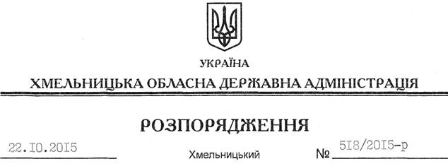

Про реєстрацію статуту РЕЛІГІЙНОЇ ОРГАНІЗАЦІЇ “РЕЛІГІЙНА ГРОМАДА (ПАРАФІЯ) ПРЕСВЯТОГО СЕРЦЯ ІСУСА КАМ’ЯНЕЦЬ-ПОДІЛЬСЬКОЇ ДІЄЦЕЗІЇ РИМСЬКО-КАТОЛИЦЬКОЇ ЦЕРКВИ У С. НЕСТЕРІВЦІ ДУНАЄВЕЦЬКОГО РАЙОНУ ХМЕЛЬНИЦЬКОЇ ОБЛАСТІ” у новій редакції

На підставі статей 2, 6, 13, 39 Закону України “Про місцеві державні адміністрації”, статей 12, 14 Закону України “Про свободу совісті та релігійні організації”, розглянувши подані документи для реєстрації статуту релігійної організації, враховуючи заяву релігійної громади Римсько-католицької церкви с. Нестерівці Дунаєвецького району Хмельницької області від 30.09.2015 року та витяг з протоколу загальних зборів віруючих громадян від 06.09.2015 року:
Зареєструвати статут РЕЛІГІЙНОЇ ОРГАНІЗАЦІЇ “РЕЛІГІЙНА ГРОМАДА (ПАРАФІЯ) ПРЕСВЯТОГО СЕРЦЯ ІСУСА КАМ’ЯНЕЦЬ-ПОДІЛЬСЬКОЇ ДІЄЦЕЗІЇ РИМСЬКО-КАТОЛИЦЬКОЇ ЦЕРКВИ У С. НЕСТЕРІВЦІ ДУНАЄВЕЦЬКОГО РАЙОНУ ХМЕЛЬНИЦЬКОЇ ОБЛАСТІ” у новій редакції.

Голова адміністрації М.Загородний

